Munca, educația și viața în izolare

Soufiane despre viața și munca în 2021

În timpul pandemiei de coronavirus
cel mai greu mi-a fost să
nu mi se permită să merg la
birou să îmi văd colegii.

Celălalt lucru dificil pentru mine
a fost că nu am putut invita
mai mult de 2 persoane
să vină la masă.

De asemenea, că nu am putut să
merg la cinema așa
cum făceam înainte de Covid-19.

Ca să mă mențin ocupat
pe durata Covid-19,
am terminat o mulțime de cărți
și am jucat jocuri video.

De asemenea, am făcut o mulțime de puzzle-uri
și am comandat lucruri
de pe internet.

Am învățat cum să îmi pun toate cărțile
în ordine și chiar mi-am rearanjat
tot apartamentul.

Am primit foarte mult ajutor de la
colegii mei când
am lucrat de acasă.

Aștept cu nerăbdare
sfârșitul pandemiei de Covid-19 și
revenirea vieții la normal.

Dacă ne îmbolnăvim, e în regulă,
trebuie doar să avem grijă
unul de celălalt.

Familia mea este foarte bine,
ne-am văzut mai des în perioada
Covid-19, iar acesta a fost un lucru bun.

Trebuie să îți amintești că nu ești singur
și trebuie să te iei viața așa cum e.

Și să spui că acest Covid-19 nu
te va opri să faci
toate lucrurile pe care le-ai făcut.

De asemenea, nu trebuie să uiți că noi
toți suntem în aceeași barcă.

Interviuri cu autoreprezentanți din Croația

Interviuri cu autoreprezentantul Biserka Sambol

Cum îți petreci timpul în izolare?
Gătesc, merg la plimbare, dar păstrez distanța.
Mă rog mult la prânz și seara.
De asemenea, mi-am serbat și ziua de naștere.

La început, situația a fost dificilă pentru mine,
dar cumva m-am obișnuit cu ea.
Vorbesc cu familia și cu prietenii
prin apeluri video și la telefon.
Urmăresc rapoartele zilnice despre coronavirus.

Ai învățat lucruri noi în această perioadă?
Acum petrec mai mult timp
cu oamenii pe care îi iubesc.
Las totul în grija lui Dumnezeu.

Interviuri cu autoreprezentantul Snježana Kanjir

Cum îți petreci zilele acasă în perioada pandemiei?
Mi-a plăcut să merg să mă plimb
în cartierul meu,
Am mers să-mi fac un masaj și
la coafor.
Întotdeauna port mască și
mănuși când ies din casă.
O ajut pe mama
la făcut curățenie în apartament.

Ți-a fost teamă de cutremur?
Mi-a fost un pic teamă,
am alergat pe scări până jos.
Peretele apartamentului s-a fisurat.
M-am plictisit un pic
și de-abia aștept să merg la serviciu.
Uneori vorbesc cu prietenii mei
la telefon și mă văd
cu fratele meu când mă vizitează.

Ai un mesaj pentru autoreprezentanți?
Aveți grijă, astfel încât să putem începe
să lucrăm cât mai repede.

Interviuri cu autoreprezentantul Božidar Kobasić

Ce a fost cel mai greu pentru tine în această perioadă de criză coronavirus?

Am auzit de coronavirus în martie.

La început n-am știut cât de periculos era.
În acele prime zile am ieșit de unul singur
la o mică plimbare.

De-abia acum înțeleg cât de periculos a fost.

Acum de-abia aștept ca acest coronavirus să ia sfârșit
ca să pot ieși afară din casă independent.
Am învățat că trebuie să fii foarte atent în legătură cu coronavirusul.

Cum a fost când a avut loc cutremurul din Zagreb?
Totul a început să se zgâlțâie, pereții s-au fisurat
și tabloul a căzut de pe perete.

Ți-a fost frică?
Da, mi-a fost.
Eu și partenera mea am ieșit din apartament.
Nu știam ce se putea întâmpla în continuare.

Ai un mesaj pentru autoreprezentanți?
Toată lumea ar trebui să fie atentă
și să se protejeze de coronavirus.
Informați-vă în permanență.

Interviurile au fost inițial publicate în newsletterul Asociației pentru Autoreprezentanți din Croația. http://www.samozastupanje.hr/

Șase persoane vorbesc despre importanța unui loc de muncă

În Spania sunt
mai mult de 200 de mii de persoane
cu dizabilități intelectuale.

Plena Inclusion a adresat o întrebare
unui număr de șase persoane cu dizabilități intelectuale.

Întrebarea a fost:
De ce este un loc de muncă important pentru
persoanele cu dizabilități intelectuale?

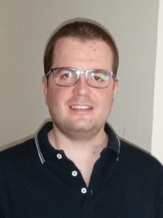
Cristian Moya
Un loc de muncă este foarte important
pentru persoanele cu dizabilități
deoarece ne îmbunătățește calitatea vieții
și ne face să ne simțim mai împliniți.

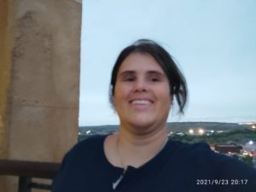
Patricia Gasco
Pentru că eu cred că avem
tot dreptul la muncă,
deoarece și noi suntem cetățeni
la fel ca toți ceilalți.

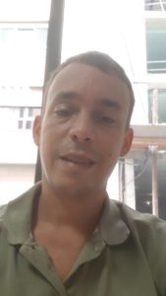
Pablo Buhigas
Este important deoarece noi avem,
ca oameni, aceleași drepturi
de a munci pe orice post,
la fel ca toate persoanele, atât cu dizabilități,
cât și fără.

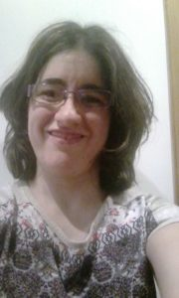
Vanesa Alonso
Pentru că în felul acesta putem să avem o
viață mai independentă în viitor.
Dreptul la muncă
este un drept
inclus în Convenția ONU
pentru persoanele cu dizabilități.

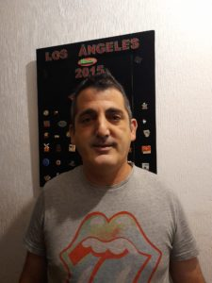
Eduardo Gimeno
Pentru că îți dă stabilitate,
te împlinește ca persoană,
te simți mai util și, dacă ești
suficient de norocos să ai o companie bună,
nu poți cere mai mult.

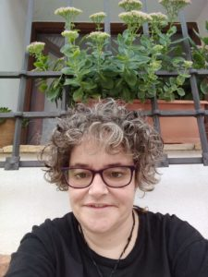
Ana Martinez
Este important să poți
avea acces la un loc de muncă
și să fii apreciat în societate.

Relatări publicate inițial de Plena Inclusion.
http://planetafacil.plenainclusion.org/por-que-es-importante-el-empleo-para-las-personas-con-discapacidad-intelectual-o-del-desarrollo/

Platforma Puterea oamenilor din Spania

Mai mult de 500 persoane
cu dizabilități intelectuale sau de dezvoltare
au participat la Mitingul Statului

Mitingul s-a intitulat
Puterea oamenilor.

Acest miting s-a ținut la Toledo
vineri, 24 septembrie.

Este prima dată când
persoanele cu dizabilități intelectuale
au o organizație
sau reprezentanți
din toată Spania.

Regina Spaniei a salutat
crearea platformei.

Regina a spus „Platforma Puterea oamenilor
va da asigurarea că putem uni
interesele comune pentru a face viața mai bună.
Fiecare dintre voi este important.”

„Am fost tăcuți timp de mulți ani,
dar acum nu mai suntem.
Noi suntem cetățeni ca și restul
și de aceea vrem
ca drepturile noastre să fie respectate
și să nu fim discriminați.
De asemenea, luptăm
ca organizațiile noastre
să ne permită să participăm
și să decidem în chestiunile care ne afectează.
Aceasta este Puterea oamenilor.”
Maribel Cáceres.

Site-ul platformei este la elpoderdelaspersonas.org

De ce ne pasă de educație

Să ai locuința ta.
Să ai prieteni.
Să îți faci propriile alegeri.
Să fii bun la ceva.
Sentimentul de apartenență.
Noi toți împărtășim aceste țeluri.
Pentru noi înșine.
Pentru alții.
Părinții pentru copiii lor.
Profesorii pentru elevi.

Acest lucru începe la școală.
Școala este foarte importantă pentru copii.
Este un loc unde ei învață despre lucruri.

Școala este un loc în care elevii
se pregătesc pentru viitorul loc de muncă.

Școala este un loc în care copiii
se joacă împreună și își fac prieteni.

Avem nevoie de școli în care
toți copiii pot să fie împreună.
Deoarece învață să muncească
și să fie unul cu celălalt.
Să se înțeleagă și să se respecte unul pe celălalt.
Să privească dincolo de diferențe.

Școala este un loc unde se învață noi deprinderi.
Elevii pot învăța cum să caute răspunsuri.
Elevii pot descoperi la ce sunt pricepuți.

Avem nevoie de școli în care
profesorii acordă ajutorul adecvat.
În care profesorii găsesc căi
de a scoate ce e mai bun din toți elevii.

O mamă spune:
„Incluziunea la școală este bună pentru
fiica mea deoarece o
învață noi deprinderi.
Ea poate face față problemelor dificile
în timp ce este cu alți elevi”.

Se înregistrează progrese

Inclusion Europe a muncit foarte mult
pentru a face din educația copiilor
cu dizabilități o realitate.

S-au înregistrat anumite progrese.
Unii copii cu dizabilități intelectuale
merg la școală împreună copiii fără dizabilități.

Din ce în ce mai multe persoane știu
că educația inclusivă este bună.
Toți copii au dreptul
să aibă o educație bună.

Nu este de ajuns

Însă sunt încă mulți
copii care nu merg la școală.
Copiii și elevii
cu dizabilități intelectuale
au dreptul de a învăța împreună.

Separarea copiilor cu
și fără dizabilități la școală este dăunătoare.
Afectează relațiile dintre copii.
Limitează viitoarele posibilități pentru un loc de muncă.
Face mai dificilă situația
pentru familii și societate mai târziu.
Însă lumea școlii se schimbă!

Ce ar trebui să facem

Educația separată
trebuie să rămână în trecut.
Există câteva lucruri
pe care ar trebui să le facem.
Ar trebui să promovăm
și să ne asigurăm că
toți elevii sunt
în aceeași clasă.

Că metodele de educație
sunt adaptate fiecărui elev.
Că profesorii au suficiente aptitudini,
timp și instrumente.

Guvernul ar trebui să cheltuie
suficienți bani cu educația
inclusivă pentru a o face mai accesibilă.

Trebuie să ne asigurăm că educația
continuă la fiecare vârstă.
Educația online trebuie de asemenea
să fie posibilă și accesibilă.
Persoanele cu dizabilități intelectuale
ar trebui să poată să îi învețe pe alții
și să facă cercetare.

Toată lumea ar trebui să fie auzită:
- Persoanele cu dizabilități intelectuale
- Organizațiile pentru persoanele cu dizabilități
- Părinții
- Persoanele care au participat la o educație inclusivă
- Alte victime ale excluderii
- Profesorii

Unele cuvinte nu ar trebui să fie folosite:
Cuvântul „special” nu ar trebui să fie folosit
pentru persoanele cu dizabilități intelectuale.
Cuvântul „alternativă” nu ar
trebui să fie folosit pentru educație
deoarece educația ar trebui să fie „inclusivă”.

Să ne asigurăm că nu facem confuzii:
- Integrarea nu este incluziune
- Nu este educație inclusivă
dacă nu există amenajări corespunzătoare,
sprijin și o participare deplină

